Этот элемент 2 в 1 включает в себя:
- Мастер настройки 2, версия 1.20
(он имеет режим последовательности и индивидуальный режим. В режиме последовательности, выбирая замененные детали на экране, это программное обеспечение перечисляет необходимые элементы настройки и показывает инструкции по настройке шаг за шагом. )
- Средство резервного копирования NVRAM Ver.1.00
(Чтение переменных в NVRAM принтера и сохранение их в двоичный файл. Запись переменных на принтер.
Чтение занимает около 1 минуты, а запись требуется около 6 минут.
Примечание. Запускайте эту утилиту в режиме обслуживания 2 . . )
1. Операционная среда
ОС: Widows 98 / Me, Windows 2000 / XP / 7 / 8 / 10
Интерфейс: USB / IEEE1394
ПК: Должны быть установлены драйвер принтера StylusPro 9800, 9400 и Epson Status Monitor 3, а связь между ПК и принтером должна быть установлена. правильный.
Прошивка принтера: поддержка прошивки первого MP или более поздней версии.
2. Как использовать
Мы предоставляем следующие файлы.
1) adjwiz2.exe : программа Adjustment Wizard2, включающая инструмент резервного копирования NVRAM. (Инструмент резервного копирования NVRAM можно запустить из Мастера настройки 2)
После распаковки файла создается папка «Мастер». Запустите adjwiz2.exe в папке.
2) nvram.exe : инструмент резервного копирования только NVRAM.
После распаковки файла создается папка «NVRAM». Запустите nvram.exe в папке.
3. Примечание.
Настройка по умолчанию для новой основной платы: начальная зарядка = ВКЛ. Если вы вставите новую основную плату и включите питание без режима обслуживания 2, начнется первоначальная зарядка.
- При использовании средства резервного копирования NVRAM включите питание в режиме обслуживания 2.
- При использовании средства резервного копирования NVRAM из мастера настройки не перемещайте nvram.exe.
- Обновите все ПК, на которых установлено средство резервного копирования NVRAM.
- Недопустимая информация записывается в определенную область, когда при записи данных nvram выполняется следующее действие. Поэтому никогда не делайте следующее действие.
1) Питание принтера отключено во время записи данных nvram.
2) Инструмент резервного копирования NVRAM отменяется при записи данных nvram.

Вы можете запустить эту программу под Windows XP, Windows Vista, Windows 7, 8, 10 в режиме совместимости. Это просто!
Давайте узнаем, как его настроить.
Чтобы настроить режим совместимости для приложения, просто найдите каталог установки и щелкните правой кнопкой мыши файл .exe (программу, которую вы хотите запустить), выбрав в меню «Свойства».
Выберите вкладку «Совместимость»:

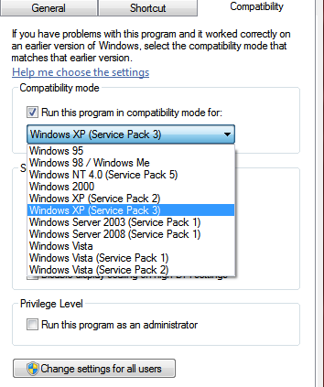
Вы можете запустить программу в режиме совместимости с Windows 95, Windows 98 или Windows XP.

ДЛЯ ЭТОЙ ПРОГРАММЫ используйте режим совместимости с WINDOWS XP!!!

